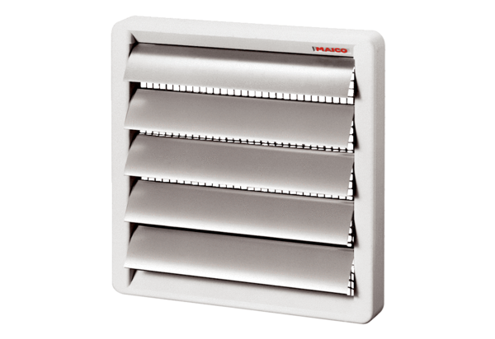Uzavírací klapka AS 30Obsah dodávky: 1 kusSortiment: C
Typové číslo: 0151.0332Výrobce: MAICO

